Čista energija za kućanstva
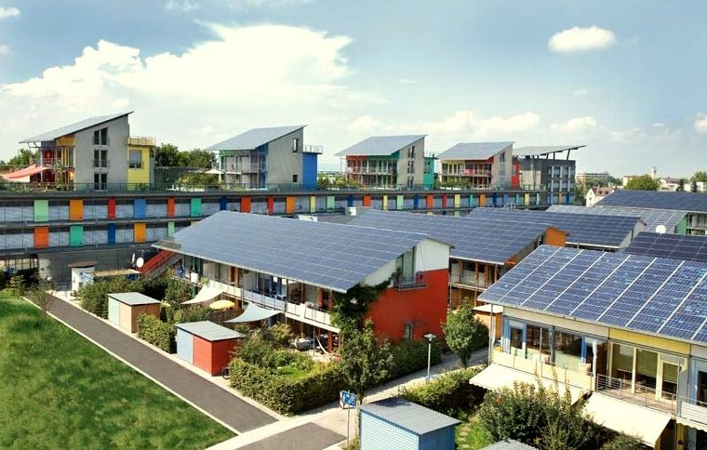
Čista energija za kućanstva 1
Kako ovaj tečaj funkcionira 1
Ishodi učenja 2
Uvod 2
Put ka čistoj energiji: energetska učinkovitost 3
Put ka čistoj energiji: Elektrifikacija 4
Put ka čistoj energiji: Proizvodnja 5
Zaključak 6
Dodatni resursi 6
Zahvale 6
Pripis fotografija 6

Kako ovaj tečaj funkcionira
Ovaj kratki, 30-minutni tečaj daje pregled različitih vrsta čiste energije i načina na koje se ona proizvodi. Tečaj također pruža niz različitih načina na koje možete učiniti svoju potrošnju energije čišćom i zelenijom. Možda ste se zapitali
- Razmišljate o tome kako učiniti svoju potrošnju energije čišćom i zelenijom, ali niste sigurni što dalje.
- Zainteresirani za istraživanje različitih načina za maksimiziranje upotrebe čiste energije.
- Zainteresirani za razvijanje boljeg razumijevanja veze između digitalizacije i tehnologija čiste energije.
Ovaj tečaj produbit će vaše razumijevanje digitalne energetske tranzicije i podržati vaše vlastito digitalno energetsko putovanje! Dio je niza od 12 tečajeva pod nazivom Osnove digitalne energije, koje je razvio projekt Every1, a čiji je cilj omogućiti i osnažiti sudjelovanje svih u energetskoj tranziciji. Više o projektu možete saznati na: https://every1.energy
Na kraju tečaja predlažemo neke dodatne materijale za učenje koje možete istražiti. To uključuje tečaj Što je digitalna energetska tranzicija? koji istražuje što je digitalna energija i razloge zbog kojih prelazimo na digitalizaciju naše proizvodnje i potrošnje energije.
Ovo je prijevod izvorne engleske verzije tečaja, koja uključuje mogućnost rješavanja kratkog kviza i stjecanja Every1 digitalne značke.
Ovaj projekt je dobio financijska sredstva iz programa Europske unije Horizon za istraživanje i inovacije (2021.–2027.) u okviru ugovora o bespovratnim sredstvima br. 101075596. Jedinstvena odgovornost za sadržaj ovog tečaja leži na projektu Every1 i ne odražava nužno stavove Europske unije.

Ishodi učenja
Nakon što proučite ovaj kratki tečaj, trebali biste biti u stanju:
- Opisati kontekst i ključno zakonodavstvo koje podupire ambicije Europske unije u području čiste energije.
- Opisati tri pristupa za maksimiziranje naše upotrebe čiste energije.
- Donositi čišći i zeleniji izbor u vezi s vašom potrošnjom energije.

Uvod
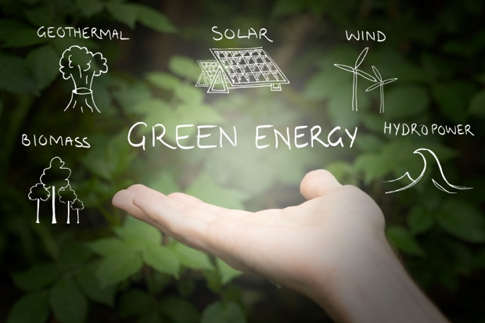
Europska unija (EU) ima za cilj postići klimatsku neutralnost do 2050. godine, ostvarivši gospodarstvo s neto nultom emisijom stakleničkih plinova. Taj ambiciozni cilj središnji je dio Europskog zelenog dogovora i uspostavljen je kao pravno obvezujući cilj u skladu s Europskim klimatskim zakonom.
Politika "Fit for 55" ima za cilj smanjenje emisija stakleničkih plinova za 55 % do 2030. u usporedbi s baznom razinom iz 1990., što se treba povećati na 90 % do 2040. i dosegnuti neto nulu do 2050. Ti napori usklađeni su s predanošću EU globalnoj klimatskoj akciji u okviru Pariškog sporazuma i njezinoj dugoročnoj strategiji podnesenoj Okvirnoj konvenciji Ujedinjenih naroda o promjeni klime (UNFCCC) 2020. godine.
Tranzicija prema klimatski neutralnom društvu predstavlja priliku za izgradnju održivije i pravednije budućnosti, osiguravajući da nitko ne bude isključen.
U 2022. godini kućanstva u EU-u činila su 25,8 % konačne potrošnje energije, pri čemu su obnovljivi izvori i otpad činili 22,6 % energetskih izvora za kućanstva. Iako se 63,5 % potrošnje energije u kućanstvima odnosi na grijanje (Eurostat, 2024.), obnovljivi izvori energije igraju značajnu ulogu, predstavljajući otprilike jednu trećinu (31,4 %) energije korištene za grijanje prostora u kućanstvima u EU. Međutim, i dalje postoji konačna ovisnost o fosilnim gorivima kao primarnim izvorima energije, budući da se oko 40 % električne energije u EU proizvodi iz fosilnih goriva.
Kako bismo podržali prelazak na neto nulu i klimatsku neutralnost, u ovom tečaju detaljnije razmatramo tri načina na koja možemo maksimizirati upotrebu čiste energije: energetsku učinkovitost, elektrifikaciju i proizvodnju zelene energije.

Put ka čistoj energiji: energetska učinkovitost
Poboljšanje energetske učinkovitosti odnosi se na proces smanjenja količine energije potrebne za pružanje proizvoda i usluga.
Primjeri energetske učinkovitosti uključuju tehnološke nadogradnje, optimizaciju procesa ili promjenu ponašanja kako bi se poboljšali performansi uređaja ili sustava. Cilj poboljšanja energetske učinkovitosti je minimizirati energetski otpad, smanjiti troškove i smanjiti utjecaj na okoliš boljim korištenjem dostupnih energetskih resursa. Energetska učinkovitost ne bi trebala dovesti do smanjenja ili smanjene kvalitete ishoda ili usluge.
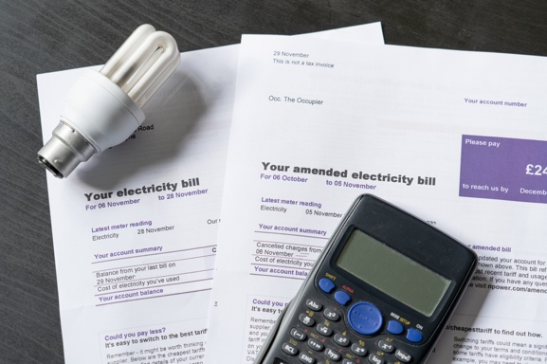
Energetski učinkoviti uređaji, rasvjeta i sustavi grijanja troše manje energije bez ugrožavanja naše udobnosti i mogu rezultirati uštedama s vremenom. Te kumulativne uštede nadoknađuju troškove nadogradnje uređaja.
Mogu postojati državni poticaji, kao što su subvencije i porezni olakšici, koji također mogu smanjiti početne troškove energetski učinkovitih nadogradnji.
Osim toga, smanjenje potrošnje energije izravno ili neizravno smanjuje potražnju za fosilnim gorivima, što dovodi do nižih emisija stakleničkih plinova i smanjenog onečišćenja zraka.
Usvajanje pametnih uređaja potpomognutih digitalnim tehnologijama i umjetnom inteligencijom može dodatno poboljšati energetsku učinkovitost u odnosu na tradicionalne uređaje, uz pružanje veće praktičnosti i kontrole. Više o ulozi digitalnih tehnologija i digitalizacije energetike možete saznati na tečaju Pametni uređaji i digitalne energetske tehnologije.
Kućanstva s energetski učinkovitim značajkama mogu biti privlačnija kupcima ili najmoprimcima jer im mogu smanjiti troškove. Energetski učinkovita domaaćinstva također su manje pogođena fluktuacijama cijena energije i prekidima u opskrbi zbog smanjenja neto potrošnje energije. Ako posjedujete vlastiti dom, možda ćete otkriti da on također postiže višu tržišnu cijenu!
Sveukupno, davanje prioriteta energetskoj učinkovitosti pametan je i održiv izbor koji pomaže kućanstvima uštedjeti novac i podržava čišću, zeleniju budućnost.
Energetska učinkovitost važan je način na koji kućanstva mogu usvojiti čišće energetske prakse i najdostupniji je put prema čistoj energiji o kojem se raspravlja na ovom tečaju.

Put ka čistoj energiji: Elektrifikacija
U kontekstu europskog i globalnog sjevera, elektrifikacija se odnosi na proces zamjene tehnologija koje se oslanjaju na izgaranje fosilnih goriva ili čak održivih goriva izravno onima koje koriste električnu energiju kao izvor energije. Na primjer, možda ste razmatrali:
- Kupnja ili najam električnog vozila (EV) za zamjenu vašeg benzinskog ili dizelskog automobila.
- Zamjena sustava grijanja na prirodni plin ili naftu električnim toplinskim pumpama.
- Uvođenje električnih kuhala na otpor ili indukciju umjesto tradicionalnih kuhinjskih plinskih štednjaka i pećnica na prirodni plin.
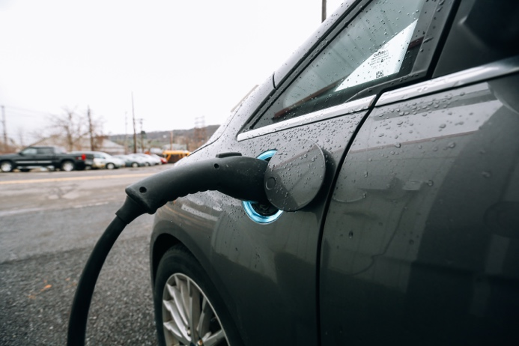
Kao što smo vidjeli u prethodnom odjeljku, električne inačice energetski su učinkovitije u usporedbi s konvencionalnim uređajima i nude niz prednosti.
Gdje god živjeli u svijetu, elektrifikacija je ključna strategija za smanjenje ovisnosti o fosilnim gorivima, povećanje energetske učinkovitosti i ostvarenje klimatskih ciljeva omogućujući korištenje čišćih i obnovljivih izvora energije. Međutim, ona zahtijeva postavljanje nove ili značajnu nadogradnje infrastrukture elektroenergetske mreže kako bi se podržala povećana potražnja i integracija obnovljivih izvora energije. To zahtijeva značajna ulaganja i predstavlja veliku fiskalnu prepreku u većini dijelova svijeta, uključujući i Europu.
Elektrifikacija je također pitanje pravednosti. Poboljšanje pristupa električnoj energiji kao pouzdanom i pristupačnom izvoru energije ključno je za veću uključenost i rješavanje energetske siromaštine. Ako vas brine energetska siromaština, više možete saznati u tečaju Energetska anksioznost.

Put ka čistoj energiji: Proizvodnja
Kako ljudi traže načine za smanjenje svog ugljičnog otiska i niže račune za energiju, lokalizirana proizvodnja i potrošnja čiste energije na razini kućanstva postaju sve popularniji. Ovaj pokret podržan je propisima na razini EU-a i država članica u obliku subvencija i poreznih olakšica. Kao rezultat toga, europski elektroenergetski sustav prelazi s centraliziranih na distribuirane energetske sustave.
Ključni aspekt distribuiranih energetskih sustava je uspostava energetskih zajednica u sklopu paketa Čista energija za sve Europljane iz 2019. godine. Nizom uzastopnih direktiva EU-a, poput direktive o energetskoj tranziciji, ove se zajednice postupno osnažuju kako bi se uvrstile u glavni tok. Ti su napori zauzvrat dodatno popularizirali proizvodnju električne energije na kućnoj razini. Kao rezultat toga, procjenjuje se da će do 2050. godine 83 % kućanstava u EU-u trošiti i proizvoditi električnu energiju (tj. biti "prosumeri"). Više o ovoj vrsti kolektivnih akcija na lokalnoj razini možete saznati na našem tečaju o energetskim zajednicama.
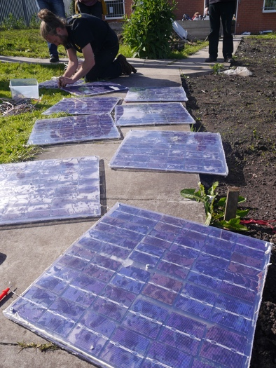
Solarni fotonaponski paneli, koji pretvaraju sunčevu svjetlost izravno u električnu energiju, obično postavljeni na krovovima, daleko su najčešće sredstvo za proizvodnju električne energije na razini kućanstva. Male stambene vjetroturbine također dobivaju na popularnosti u područjima s konstantnom brzinom vjetra. Iako su rijetki, mikrohidro sustavi mogu se razmotriti isključivo za domove u blizini tekućih vodnih izvora.
Ove vrste distribuirane proizvodnje energije u kućanstvima nude značajne prednosti, uključujući smanjenu ovisnost o mreži i poboljšanu energetsku sigurnost. Proizvodeći vlastitu energiju, kućanstva poboljšavaju učinkovitost resursa i otpornost sustava, istovremeno potičući veće uključivanje zajednice u napore na dekarbonizaciji.
Osim proizvodnje zelene električne energije, kućanstva mogu iskorištavati geotermalnu energiju pomoću toplinskih pumpi dizajniranih za iskorištavanje stabilnih temperatura pod zemljom za grijanje i hlađenje domova. Sustavi za solarnu pripremu vode također su učinkovit način za smanjenje potrošnje energije iz mreže.
Kako se krećemo prema distribuiranom energetskom sustavu s većim brojem kućanstava koja proizvode vlastitu električnu energiju, kućne baterije igrat će sve važniju ulogu. Kućne baterije pomoći će premostiti jaz između proizvodnje i potrošnje električne energije, a očekuje se da će postati sastavni dio kućanstvenog energetskog sustava.
Ako ne možete istražiti ove opcije ili se uključiti u energetsku zajednicu, mogli biste razmotriti prelazak na zelenu tarifu za električnu energiju. Obratite se svom opskrbljivaču energijom kako biste saznali koje su opcije dostupne. Propisi o tarifama obično se znatno razlikuju od države članice do države članice, a tarifa također može ovisiti o opskrbljivaču energijom.

Zaključak
Svi imaju ulogu u digitalnoj energetskoj tranziciji i prijelazu na neto nulu ili klimatsku neutralnost. U ovom smo tečaju istražili tri različita načina za maksimiziranje naše upotrebe čiste energije: energetsku učinkovitost, elektrifikaciju i proizvodnju zelene energije. Čak i činjenje onoga što se može činiti malim promjenama u vašem ponašanju ili odabirima može imati velik utjecaj.

Dodatni resursi
- Pročitajte više o potpori EK-a energetskim zajednicama:
https://energy.ec.europa.eu/topics/markets-and-consumers/energy-consumers-and-prosumers/energy-communities_en
- Saznajte više o tome kako EK podržava energetsku učinkovitost: https://energy.ec.europa.eu/topics/energy-efficiency_en

Zahvale
Čista energija za kućanstva izradio je projekt Every1 i licenciran je pod licencom CC BY-SA 4.0, osim ako nije drugačije navedeno.

Pripis fotografija
Glavna slika na tečaju: Čista energija na djelu za Dan planeta Zemlje! autora naturalflow licencirana je pod licencom CC BY-SA 2.0.
Uvod: Zelene izvore energije – obnovljiva energija, autor Uswitch.com images, licencirano pod CC BY 2.0.
Put čiste energije: Energetska učinkovitost: Računi za struju s žaruljom i kalkulatorom, autor USwitch.com Images, licenciran je pod licencom CC BY 2.0.
Put čiste energije: Elektrifikacija: Triple Cities Makerspace, Inc. od 100% Campaign licencirano je pod CC BY 2.0.
Put ka čistoj energiji: Proizvodnja čiste energije: Pokretanje Moss Community Energy tvrtke 10 10 licencirano je pod CC BY 2.0.
Put ka čistoj energiji: Energetska učinkovitost: Računi za struju s lampicom i kalkulatorom od USwit

